小国家的大农业

——对瑞典、荷兰两国农业的考察报告

根据集团安排，李梅副总经理最近率团赴欧，重点考察了瑞典、荷兰两国的农业状况。通过访问、学习，考察团直观地了解两国农业现代化程度，对瑞典的有机生态农业与荷兰的设施高效农业有了较深认识，并从中得到有益启示。

**一、不利自然条件下的优质农业**

瑞典与荷兰两国的农业发展都面临不利的自然环境，但又都未受限于自然条件的不足，创造性地发展出具有自身特色的优质农业。

瑞典地处高纬度地区，地广人稀，气候严寒，适于农作物生长的时间较短，历史上曾经多次发生饥荒。但自二战后，瑞典政府十分重视农业，采取了一系列政策措施，支持与鼓励农业发展，农产品的产量与品质不断提高，在实现粮食、肉、禽、蛋、奶制品等主要农产品自给的同时，并部分出口，农业现代化水平和农业劳动生产率都居于西欧国家前列。

而荷兰国土面积只有4.2万平方公里，需要养活全国1600万的人口，人均耕地面积不到0.9亩，在世界上处于很低水平，且地势低洼，空气雾湿，农作物生长所需的热量与日照显著不足。但荷兰通过大力发展设施农业、高效农业，使农业成为本国高创汇产业，而该国也成为全球仅次于美国和法国的第三大农产品出国与仅次于美国的第二大农产品净出口国，其蔬菜出口量占整个欧盟的四分之一，是名符其实的农业强国。

**二、两国的现代特色农业**

为保障人民粮食消费，提升本国农业产值，瑞典与荷兰都根据本国国情，充分发挥本国资源优势，大力发展适合自身状况且独具特色的现代化农业。

**（一）瑞典的有机农业**

瑞典的有机农业发展居世界领先地位。早在20世纪70年代末、80年代初，瑞典社会出现了一场有关食品和农业的讨论，讨论的焦点主要在食品营养的流失、对家畜的不道德对待以及农药残留问题。与此同时，因为生产过剩而耗费的社会投入也越来越多，这一现象引起社会的普遍关注。瑞典有机生物学协会、自然生产者协会、生物动力协会等有机农业理念组织成为这种生产模式的首批实践者，同时，瑞典最大的食品经销组织——消费者协会出在政策层面有力地推动有机农业市场的发展。为了更好地影响政策、打开有机农产品的市场，1985年全国替代型农业生产者协会应运而生，并迅速成立了瑞典有机食品认证中心（KRAV），开始推广经认证的有机食品。1989年，瑞典农业部发布鼓励全国农民从事有机化生产的决议，使发展有机农业成为瑞典的基本农业政策之一。自1994年加入欧盟后，瑞典的有机农业推进计划得到欧盟资金的支持，取得很快的发展，接连实现有机耕作面积的翻番，公民的个人有机食品消费也实现同步增长。目前，瑞典得到认证的有机农场面积已从2000年的15万公顷持续增长至2011年的38万公顷，全国有15.7%的耕地用于有机作物种植，而在超市里越来越多的食品开始印有写着“瑞典有机农产品”（KRAV）字样的绿色标识。

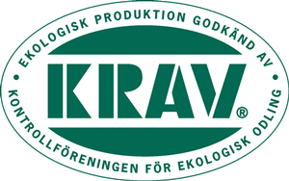

（瑞典有机农产品的绿色认证标记）

瑞典发展有机农业的主要目标是：生产高质量食品，保持土地肥力持久，丰富农作物和畜禽种类，限制对非可更新自然资源的使用，减少环境污染，使经营生态农业的农民保持合理收入。瑞典的有机农业措施主要有：一是让牛、羊、猪等牲畜在室外自由活动；二是只使用生态饲料，以牧草和燕麦为主，施牛、羊粪肥及植物性有机肥料，不用化肥；三是畜禽传染病以预防为主，农作物也不施农药；四是为保持土地肥力并减少病害，关键要实施农田轮作。

有机农作物单产一般比普通作物低30%—60%，价格也相应提高，如2012年1月，每千克普通牛奶和鸡蛋的价格分别为3.38克朗和13.5克朗，而每千克有机牛奶和有机鸡蛋的价格分别为4.38克朗和22.6克朗，随着人们对健康食品选择偏好的不断增强，有机农产品的生产也能保持较好利润。全球经济发展推动人类对土地、水资源和石化能源需求不的不断增长，这将给石油工业带来巨大的压力，增加传统石油农业的成本，推动普通农产品价格上涨，使有机食品与普通食品的价格鸿沟相对缩小，从而给瑞典的有机农业进一步发展带来契机。

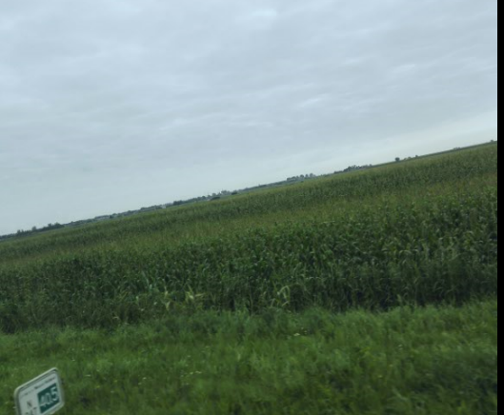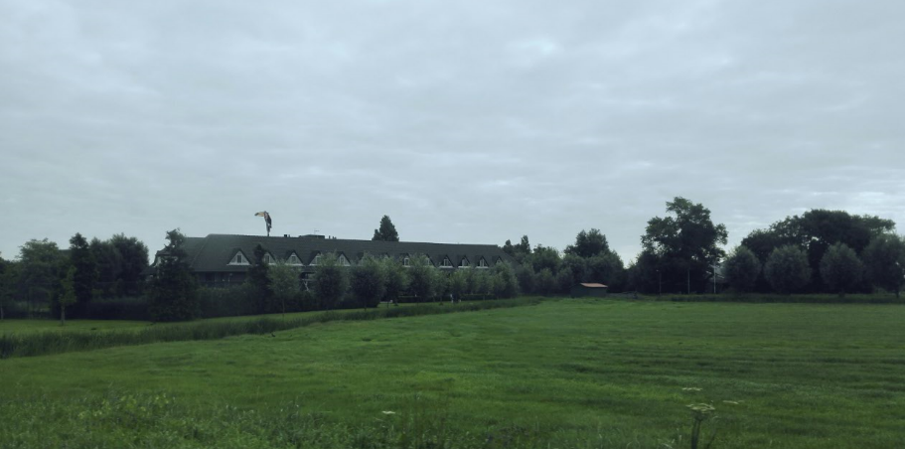

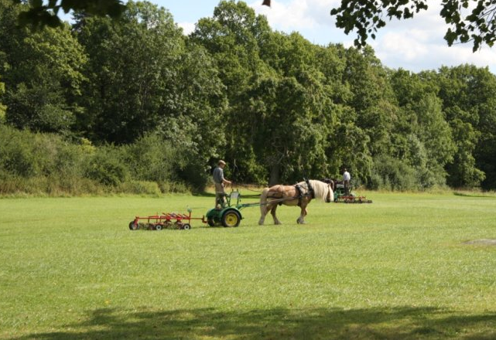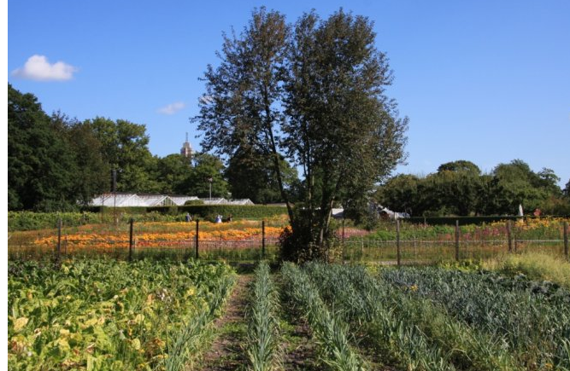

（瑞典的有机农场）

**（二）荷兰的高效农业**

作为一个以农业立国的国家，荷兰以各种大大小小的农场著称，但土地资源的严重不足，限制了传统农业的发展。为此，荷兰提出“资金替代土地”的方案，即发挥本土的资源优势，以单位土地产值最大化为主攻目标，逐步削减缺乏优势的土地密集型农业（大田作物），增加资金和技术密集农业，发展畜牧业和园艺业，形成畜牧和园艺两大主导产业。经过近百年的发展与积累，荷兰农业装备发达程度、技术管理水平、经营规模和劳动生产效率是世界最先进的。荷兰的高效农业从某种意义上讲，是以温室农业为代表的现代设施农业，在现代化的温室内，农业生产方式实现高度的程序化、标准化、自动化，实现农作物离开土壤，农民离开土地，生产摆脱气候束缚，农作物从种植到收获就是一条生产流水线，一栋温室就是一座农产品加工厂。

荷兰现代化的农业生产体系具有以下特点，一是农业生产专业化，农场基本上只从事一、二种农产品的生产；二是作业机械化，生产、包装、加工等各环节作业全部机械化完成；三是农业生产工厂化，大量畜牧、园艺等农产品生产实行工厂化和精确化生产。机械化和计算机化使农业生产更加轻松与节省劳力，玻璃温室园艺业占荷兰果、蔬总产值的50%以上及几乎全部的花卉生产。在农业生产中，首先由农业科研机构不断探索、总结有利于各种农产品增产的生长条件，培育高产种苗并推广，实现单位面积农作物的产量的持续增长。在整个生产过程中，高成本的投入、高技术的应用与高效益的收入成为荷兰农业的鲜明特色。

接待考察团的阿姆斯特丹农产品中心是专注于高效农业科研、咨询、培训等业务的企业，在全球范围推广荷兰的高效农业理念及先进的种养植技术。该公司的项目经理赫友先生向我们介绍了西红柿增产的例子：在自然状态下，优质种苗的西红柿可年产7kg/㎡；在荷兰早期大棚技术中产量数倍提高，年产可达35kg/㎡。而在阿姆斯特丹农产品中心最新式的温室内，通过综合运用加热散热、遮荫补光、通风控温、喷灌滴灌、施肥音乐及二氧化碳浓度调节等技术，西红柿的枝蔓可高达14.5米，产量可达104kg/㎡。经阿姆斯特丹农产品中心测试，相同的技术运用于其他果蔬、花卉类植物，增产效果也同样明显，而且还能够改进农产品的某些生物特征，显著增加经济效益。如在新式温室中栽培的玫瑰，花枝长得更高，有效分叉更多，花色深浅在一定范围内可以调节，剪枝后保鲜期限更长（正常生长的鲜花能保存一周，而经温室环境栽培生长的花枝可保持一月方始枯萎）。先进的设施及不断提升的技术对农业的增产作用可见一斑。

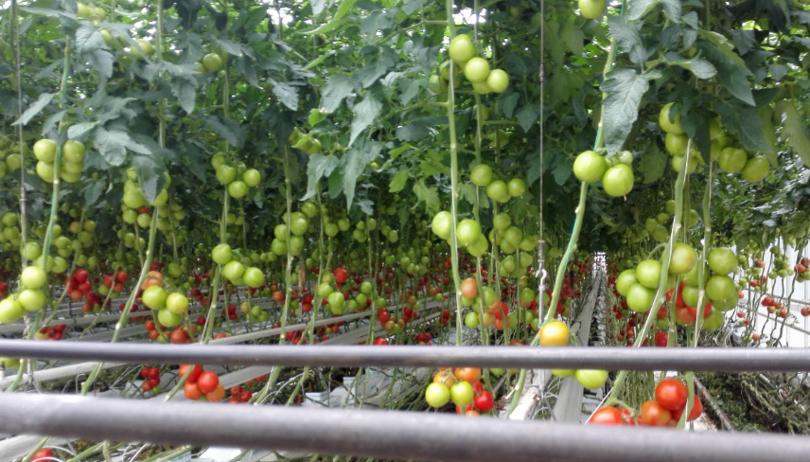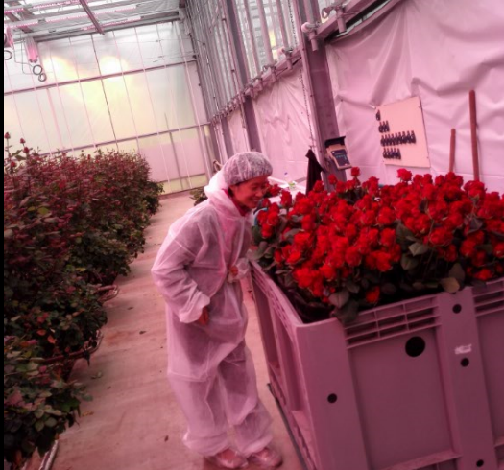

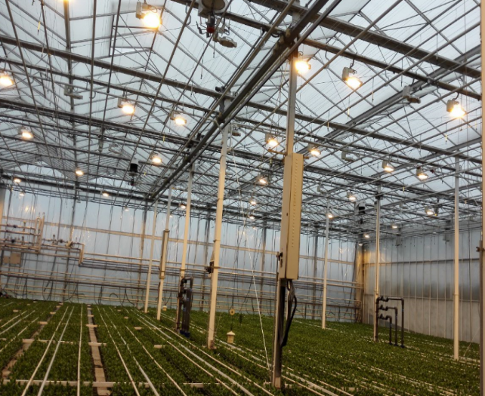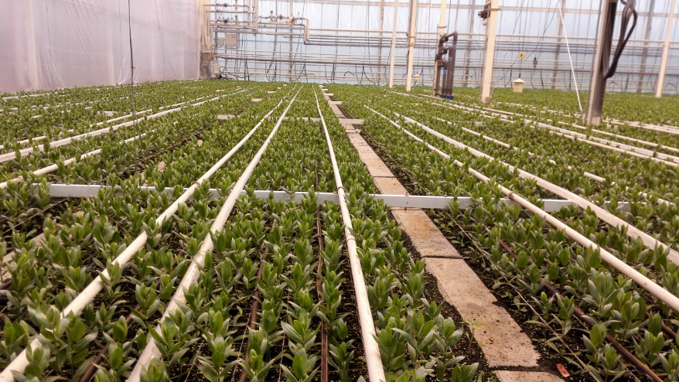

**（**阿姆斯特丹农产品中心的温室试验大棚**）**

**三、有利于现代特色农业发展的保障体系**

瑞典、荷兰两国现代化特色农业的成功，是全社会重视农业发展，不断完善市场调节机制，坚持政策引导与产销体系建设，发挥技术研发与推广，持续加强设施投入的结果。

**（一）有力的财政支持**

两国农业都受到很好的财政投入政策。战后为加快农业发展，瑞典采取了多项支持政策，如大幅度提高农产品的收购价格，对农业提供贴息贷款，对农产品价格进行补贴，免费为农民提供培训，尤其在提倡发展有机农业、生态农业后，还为农民提供了专项补贴，对高产量地区提供更多补贴，每公顷每年高达2800克朗。农民在从经营常规农业向经营生态农业过渡期间，国家将派专家给予免费指导。而荷兰政府对农业的补贴主要表现为国家对农业科研经费的投入方面。在荷兰全国教育和研究经费占到国家总预算的19.1%，远高于其他部门，而农业科研是其中重要领域，农业研发支出明显高于英、法等其他欧洲大国。以2011年为例，荷兰预算除了安排农业知识创新资金、农业发展资金及温室补贴、年轻农场主补贴、渔业补贴等5亿欧元外，还专门安排农业教育资金7.8亿欧元，用于农业教育及人才培养。

两国的农业经营者除了能得到本国政府的补贴，还可从欧盟获得名目繁多的财政支持。欧盟将促进农村地区开发作为一项重要的工作内容，为此设立了一系列基金，比如，欧洲农业指导保证基金、欧洲社会基金、欧洲地区开发基金，共同促进农村、农业发展，如2011年，欧盟共同农业政策安排预算586亿欧元，占欧盟总预算的41.3%。欧盟的广泛补贴，为稳定农业生产、保证农产品供应、提高食品质量起到重要作用。

**2.广泛的合作经济组织**

两国都培育了多样化的农业经济合作组织，既增进农民利益，又对农业生产实行规范、严格的管理，保持市场购销稳定。瑞典的农民合作社覆盖16个行业，拥用80个分会，主要的有肉类销售协会、奶业协会、农业供销协会等，其中规模最大的叫“瑞典农民产品销售合作社”，目的是保护某一地区小户农庄的经济利益，后来发展成为跨地区联合社，吸引全国5万多农民的加入。合作社在稳定农产品价格、研究市场信息、提供咨询培训、保护社员权益、开展产品质量监测等许多方面提供服务，为农业健康发展发挥着重要作用。而合作组织更是荷兰农业领域的一个最基本现象，每个农民至少是3—5个合作组织的成员，农民通过合作社取得大部分收入。合作组织代表行业生产者利益，作为生产者和政府间的桥梁参与相关政策制定，扩大行业产品影响，开拓新市场增加销售，研究提升产品质量与品种的改进更良，进行市场体制的建设及提供法律、市场及专业知识等方面的咨询服务。

**3.健全的农业标准体系**

产品的标准化、质量的可认证、食品问题能追溯是优质能农产品取信于消费者、能够全面推广、取得良好收益的前提，而农业标准成为瑞典、荷兰推广先进农业科学技术的重要手段。在1985年以前，瑞典民众对有机食品的信任感并不强，国家在有机食品的认证方面并没有一个完整的系统。KRAV的成立，开始对食品树立严格的审查标准，在1995年瑞典加入欧盟以后，KRAV将自己的认证要求与欧盟的相关规定接轨，在农产品生产 、加工和销售的各个环节，总共制定了19章规定，其中相当部分的要求比欧盟还要严格。经过长期宣传与严格控制，使KRAV在瑞典的知晓度达99%，成为消费者信任度最高的食品标志。

荷兰的农业标准体系周到细密，涵盖范围十分广泛，其标准主要由三个部分组成：一是政府制定的食品安全、工作条件、动物卫生、环境保护等方面的相关标准和政策法规；二是行业组织或独立机构制定的大部分技术、生产、加工、质量等标准；三是由市场组织者、批发商、出口商根据产品特性及消费者需求制定的农产品质量分级、包装等标准。完备的农业标准对提高农产品质量、组织现代化农业生产、加快先进技术推广起到十分重要的作用。

**4.高素质的农业劳动队伍**

两国政府对农业教育、科研和推广非常重视，把发展农业教育、科研和推广事业作为政府的重要职责。两国的农民都有较高的知识文化层次，各国都有专门的研究所、推广站、实践培训中心和农业大学，这些机构在农业的许多领域开展基础研究和应用研究，为农民提供周到、便利的教育和培训。在瑞典与荷兰，农业劳动者不仅是生产者，有较高的技术应用和组织现代化生产的能力，而且也是经营者，有较高的经营管理及市场营销能力。农业从业者一般都能够掌握先进的信息技术，在生产、加工、销售各个环节利用信息技术进行产业的改造和升级。政府对农业教育和科研给予充足的经费保证，使农业科研和推广为农民提供了雄厚的科技支持，有效地推动了农业生产科技含量的提高，使科技进步成为农业持续保持竞争力的根本原因。

**四、对我们的启示**

目前，苏州发展农业面临土地资源不足、GDP占比低、土地产出效益不高、农民致富困难等问题。通过对照瑞典、荷兰两国农业发展状况，我们认为有以下经验可以借鉴：

**（一）加大政策扶持力度**

与工商服务业相比，传统农业具有重资产、低效益、风险大的特点，是弱势产业，社会资本对农业投入的动力不足，而水利灌溉、道路桥梁、基础研究等方面投入更是普通农户所无法承担，因此在农业整个发展过程中都离不开国家保护与财政支持。这种支持在瑞典、荷兰及其他农业强国的发展历程中都发挥了无可替代的作用，即使是现在，仍作为实现农业发展的重要条件而存在。

我国的农业连接广大农村，吸纳大量就业人口，事关全民小康与民族复兴之中国梦的实现，政府应该比资本主义国家更有布局谋篇的远见，有能力制定解决“三农”问题的长期规划、采取支持农业做优做强的政策措施。为更好发展苏州“富强美高”的社会风貌，实现城乡一体化发展的宏伟部署，应该进一步加大财政对农业的支持力度，完善财政补贴的政策体系，使农业发展获得保护与支持的力度不断增强，产业政策的激励引领功能更加明显。

**（二）大力发展现代特色农业**

要利用有限的土地资源创造更大价值，瑞典与荷兰的特色农业具有很好的示范作用。在传统的大田农业难以提高单位面积经济效益的情况下，大力发展有机农业、高效农业具有很高的可行性。苏州具有良好的经济基础、科研基础及品种多样的特色农产品，可以在大力推进科技研发、不断增加设施投入的基础上使农业生产提质增产，鼓励减少化肥用量，要求降低农药残留，补贴运用温室大棚设施，开展品种改良研究，积累增产高效技术，为消费者提供健康美味、有机生态的绿色高端食品，实现以质量提高支撑农产品的价格上涨，以产量增加促进农业产值提升，以农业的规模扩张带动农民增收，使现代化的特色农业成为苏州经济增长的新亮点。

**（三）培育新型农业主体**

进一步发展农村经济合作组织，提高农业生产的组织性。通过合作组织增强农民对政策制订、利益分配、信息分享、市场营销的知情权、参与权、发言权，通过合作组织引导农民建立共同遵守的生产标准、面向国内国际的农产品销售网络、惠及全体成员的教育、培训、技术推广体系。不断提高农业产出，提升农民收入，吸引大量有文化、会技术、懂管理的年轻人选择农民职业，打造专家型的农民队伍。筛选具有地方特色、种养殖优势突出、发展潜力明显的农产品，加强农业科技研究，增强农业知识教育，开展新型农民培训，加快新品种、新技术的推广速度，鼓励开办规模适度、产品专业、生产先进的家庭农场，推进苏州的农业持续、高效、健康发展。

苏州农发集团考察团

2016年8月25日